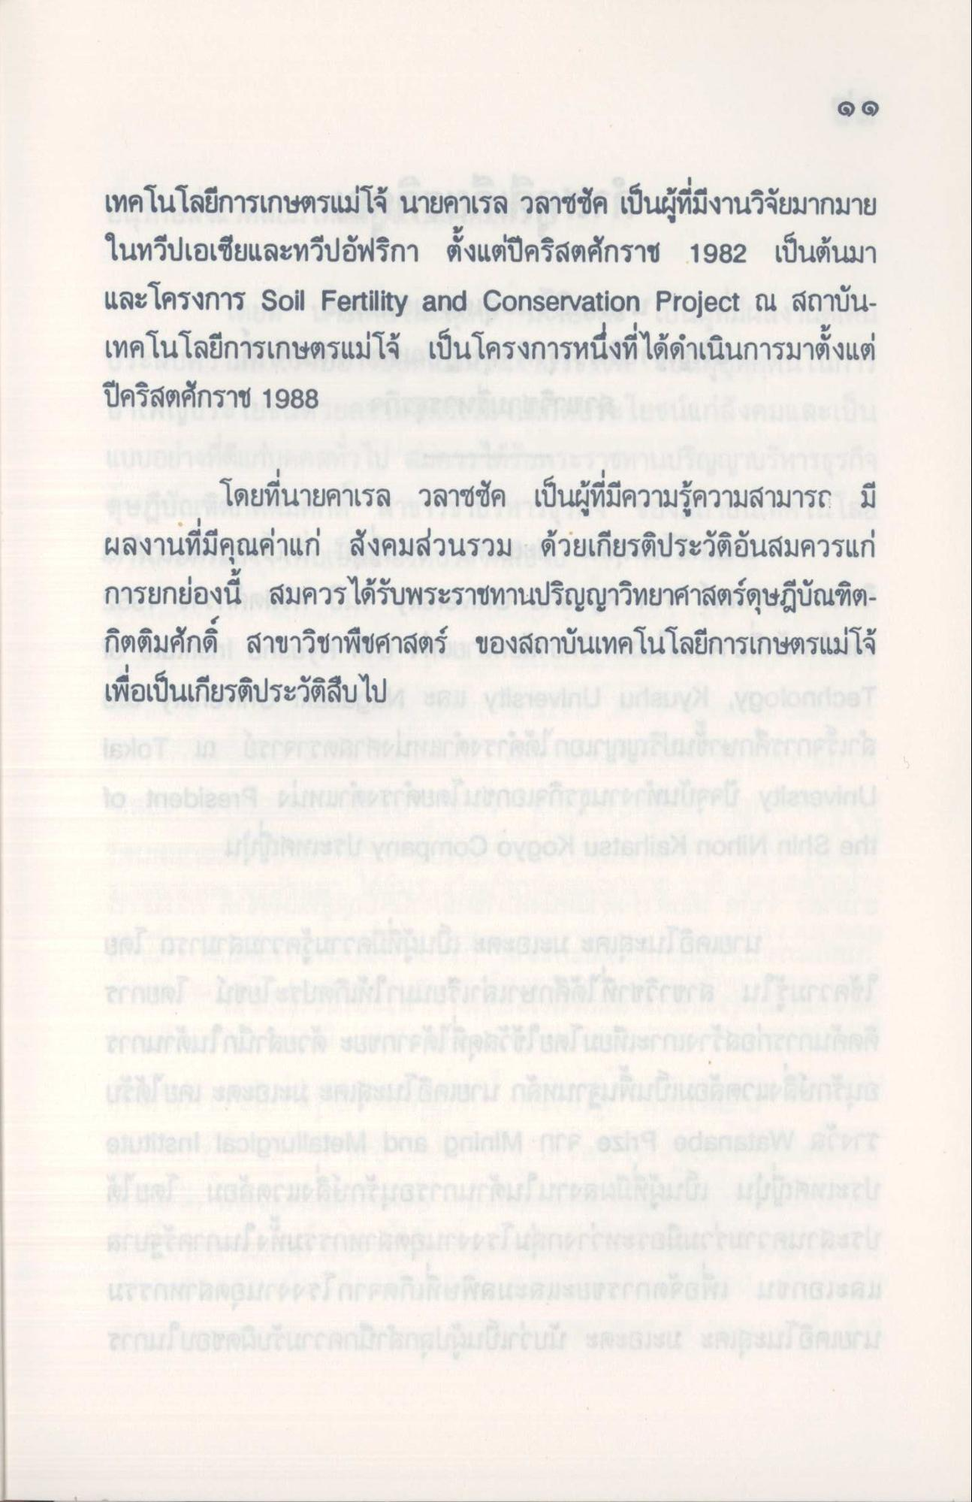
เทคโนโลยีการเกษตรแม่โจ้ นายคาเรล วลาซซัค เป็นผู้ที่มีงานวิจัยมากมาย ในทวีปเอเซียและทวีปอัฟริกา ตั้งแต่ปีคริสตศักราช 1982 เป็นต้นมา และโครงการ Soil Fertility and Conservation Project ณ สถาบัน เทคโนโลยีการเกษตรแม่โจ้ เป็นโครงการหนึ่งที่ได้ดําเนินการมาตั้งแต่ ปีคริสตศักราช 1988
โดยที่นายคาเรล วลาซซัค เป็นผู้ที่มีความรู้ความสามารถ มี ผลงานที่มีคุณค่าแก่ สังคมส่วนรวม ด้วยเกียรติประวัติอันสมควรแก่ การยกย่องนี้ สมควรได้รับพระราชทานปริญญาวิทยาศาสตร์ดุษฎีบัณฑิต กิตติมศักดิ์ สาขาวิชาพืชศาสตร์ ของสถาบันเทคโนโลยีการเกษตรแม่โจ้ เพื่อเป็นเกียรติประวัติสืบไป

